ASSUNTO :. INDICO PARA QUE O DEPARTAMENTO COMPETENTE, QUE SEJA REALIZADO OPERAÇÃO TAPA BURACOS NAS RUAS E LIMPEZA EM TERRENOS NO RESIDENCIAL FLORES DO CAMPO.

DESPACHO

SALA DAS SESSÕES ____/____/_____

PRESIDENTE DA MESA

INDICAÇÃO Nº , DE 2017

SENHOR PRESIDENTE,
SENHORES VEREADORES,

INDICO ao Exmo Senhor Prefeito Municipal para que o departamento competente, que seja realizado operação tapa buracos nas ruas e limpeza em terrenos no Residencial Flores do Campo.
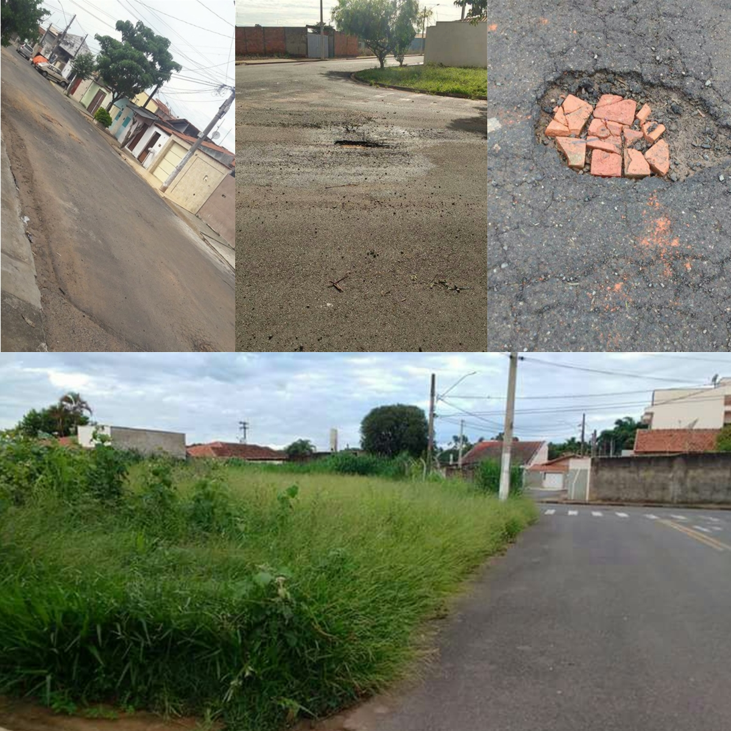

SALA DAS SESSÕES “VEREADOR SANTO RÓTOLLI”, aos 31 de janeiro de 2017

VEREADOR LUIS ROBERTO TAVARES

